Отчет по лабораторной работе №3 Выполняли **ПИН-31, Команда №1**

Работы выполнялась в CodeBlocks. Усов Роман

Пивоваров Дмитрий

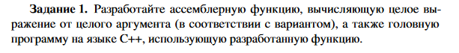



Код

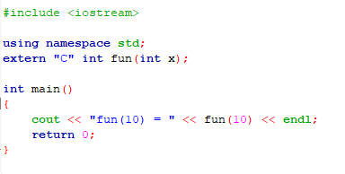

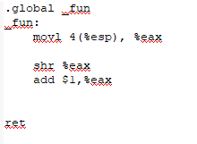

Вывод

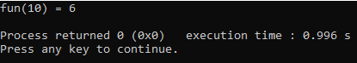

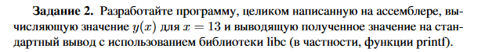

Код

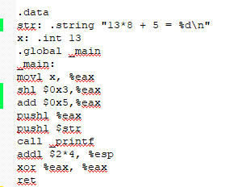

Вывод

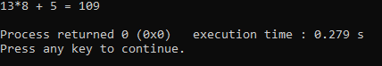





Код

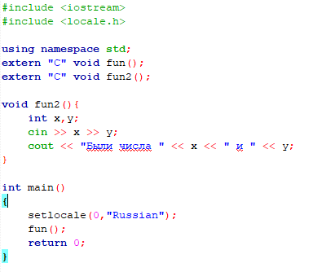



Вывод

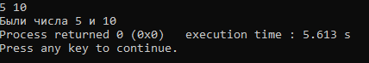

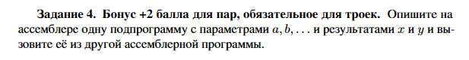



Код

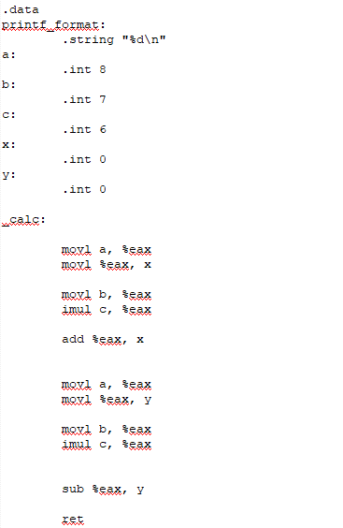

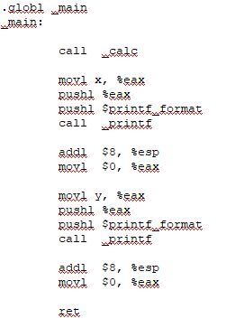

Вывод

Комментарий

Первое число – x, второе число – y; a,b,c равны, соответственно, 8,7,6.

